附件3 河北北方学院第十九届大学生青年志愿者活动月活动情况统计表

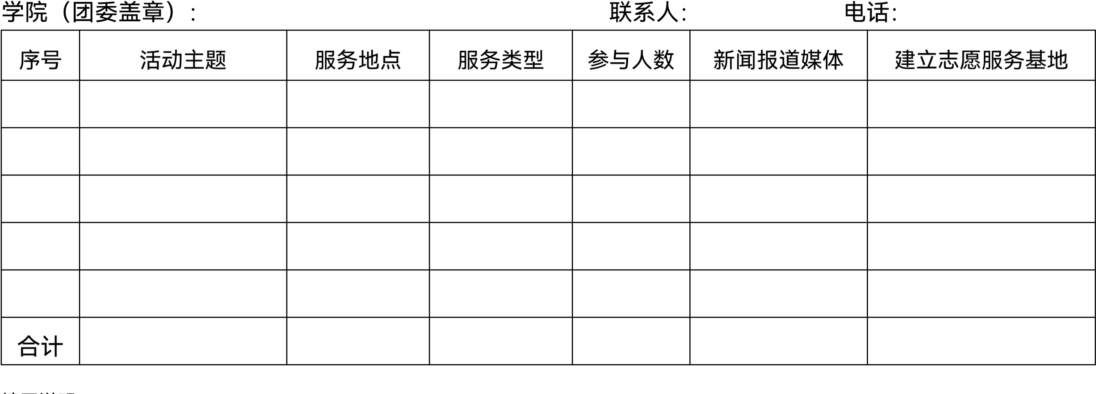

填写说明：

1.服务类型 雷锋精神学习 学风建设活动 文明礼仪倡导 清朗网络空间活动 青年志愿者行动 文明校园建设活动

2.志愿服务基地以在基地挂牌为准 填写基地名称

3.在最后一栏合计栏统计活动主题数量 参与人数 媒体报道数量和建立志愿服务基地数量